西可380考勤使用流程

考勤系统设置的流程图：
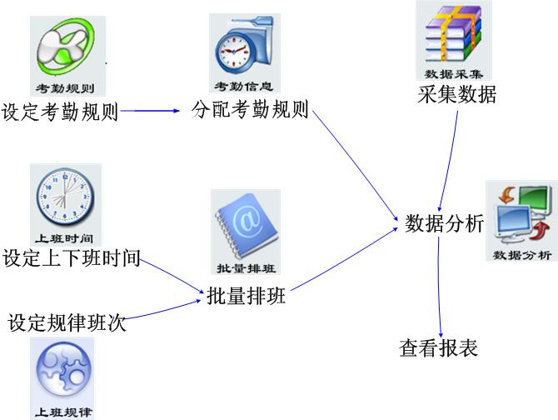

一 进入考勤系统
在主界面点击可直接进入考勤系统功能模块；
二 设定考勤规则、分配考勤规则
1、设定考勤规则：设定考勤刷卡的规则，是系统分析判断记录是否正常的依据、指定上班日期、设定各种工时的计算方法。
考勤规则包括：基本规则、加班规则、工作日设定、自动套班、计算方式、其他规则。（考勤规则项目解析参考附件）
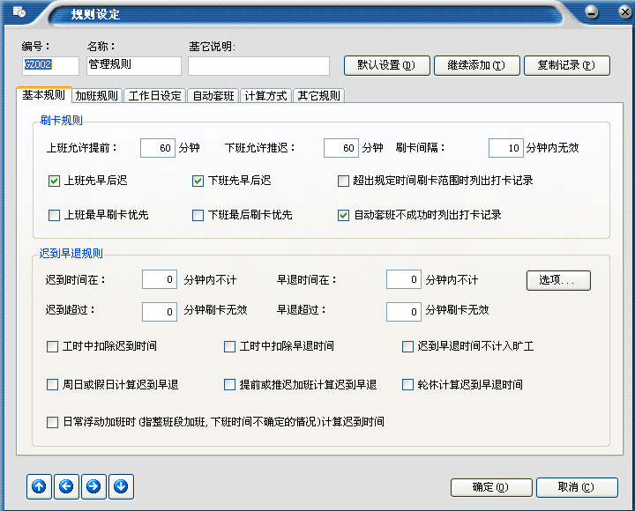
2、分配考勤规则
在考勤设定下面点击个人考勤信息，则可以进入个人考勤信息表；右键单击部门结构可以批量设置部门的考勤规则；
在右下方的窗口双击个人信息出现个人考勤设定界面，在这里可以单个分配员工考勤规则。在员工入职登记里面有个其它设置，这里面可以单个员工的分配考勤规则。
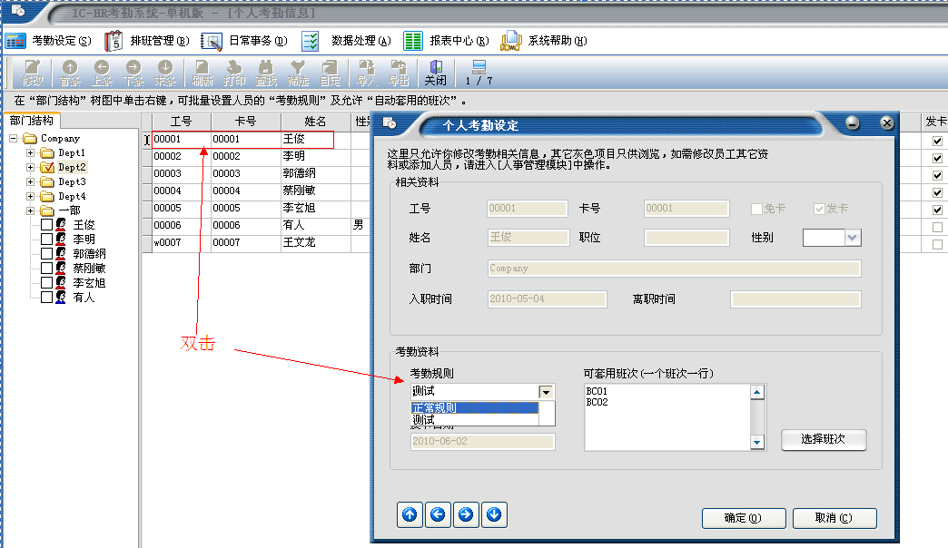

三 班次设定
1、班次设定： 规定一天的上下班时间，是系统判断上下班和计算工时的基本依据。（项目解释参考附件）
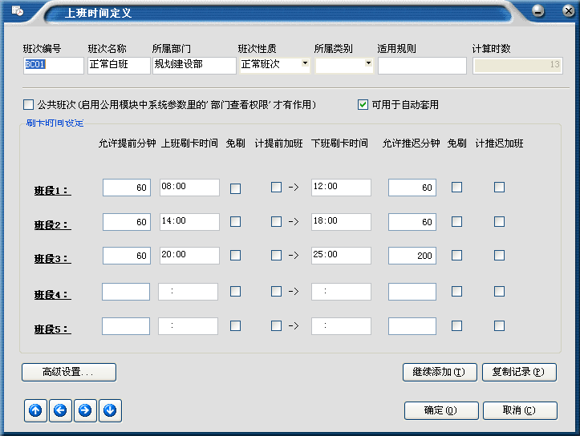
2、设定上班规律：设定一个以天、星期或月为单位循环上不同班次的规律，在固定规律上班的情况下，方便按照规律排班。
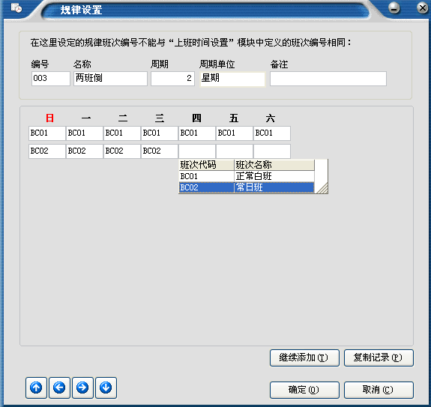
四 排班管理：
1、批量排班：批量分配人员的班次，将定义好的班次分配给个人，系统分析打卡记录时，将依据分配班次的时间判断刷卡结果。
操作步骤：
● 选择班次：选择需要的班次，该班次包含一般班次及规律班次。
● 日期范围：选择该班次对应的日期，如果是规律班次，则只需要选择开始日期即可，后续班次将按照规律循环。
● 重复排班：如果选择了已经排班的人员，重复排班后，将以最后一次排班为准。
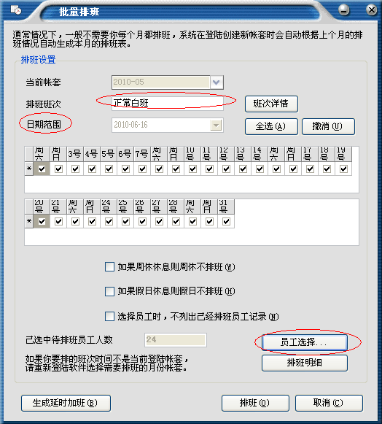

2、修改排班表：进入排班表，根据部门选择员工，然后刷新，出现员工的排班记录表，双击需要修改班次的员工，会弹出班次修改对话框，如下图：在里面选择需要修改的班次和日期即可。
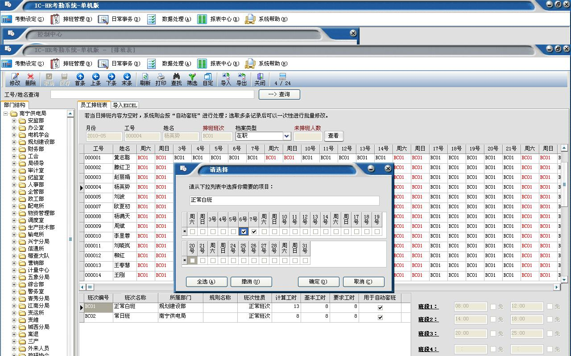

3、EXCEL批量导入班次：导入EXCEL表的格式要严格按照图片中格式，否则导入的排班表会出现混乱。
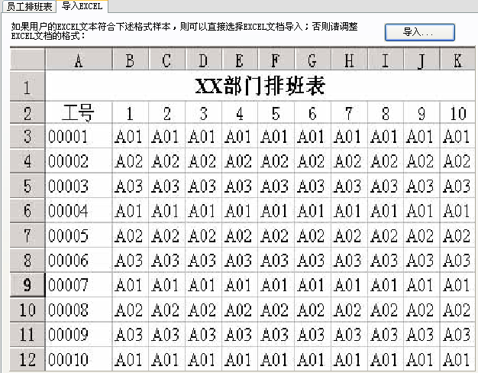
五 采集、分析数据
- 数据采集：将考勤机中存储的数据收集到电脑数据库中，为生成各种考勤报表提供原始数据。
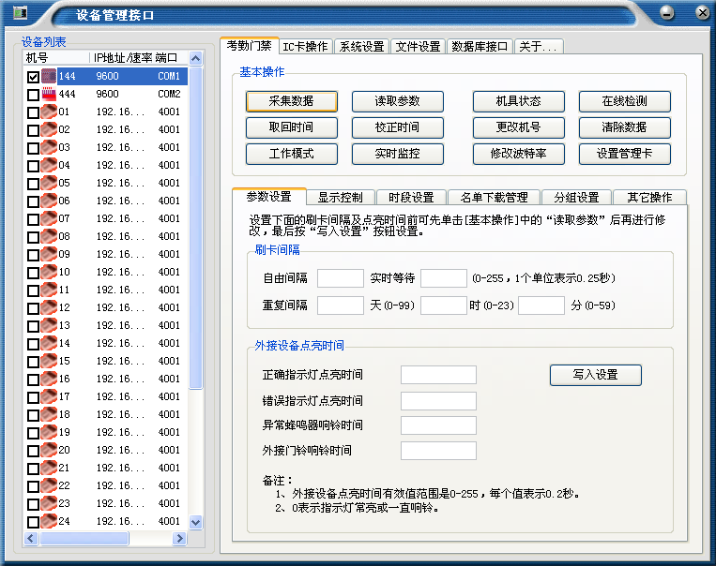
- 数据分析：将刷卡原始记录，系统根据设置的考勤规则，班次及请假，休假等等进行分析判断，生成各种报表。可以指定分析某个部门或某个人的数据。
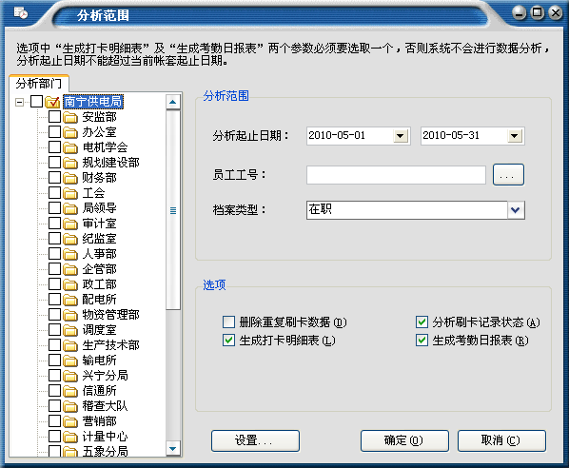
六 日常事务
日常事务主要包括以下内容：
1、加班登记：判断刷卡加班是否有效，有加班打卡，但没有加班记录，则加班打卡无效，计算加班时间，如果加班时间与实际刷卡时间不一样，则以时间少的为准。
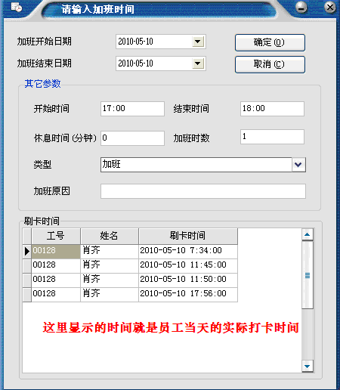
操作步骤：进入日常事务→选择加班登记→点击右键选择添加→从左边部门结构列表里面选择员工并移到右边选项框→点击确定就会弹出上图中的加班登记界面。
2、请假登记：登记人员请假的日期时间，并生成记录报表，便于查询统计请假情况，登记的原始请假数据用来统计考勤及计算薪资。
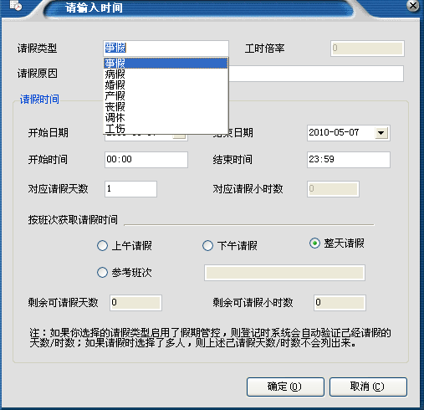
3、出差登记：给出差人员登记出差时间，在登记出差时间段内可以不用刷卡，系统计算为出差，不会计算成缺勤等情况，记录出差情况，方便统计成报表。
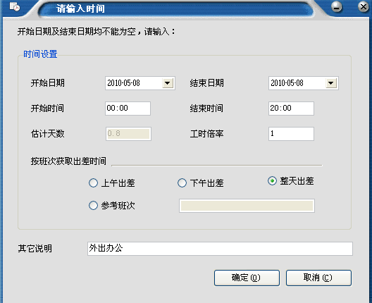
4、手工补卡：给因为各种原因没有刷卡的人员补录刷卡记录，手工补录的记录可以作为考勤记录统计。
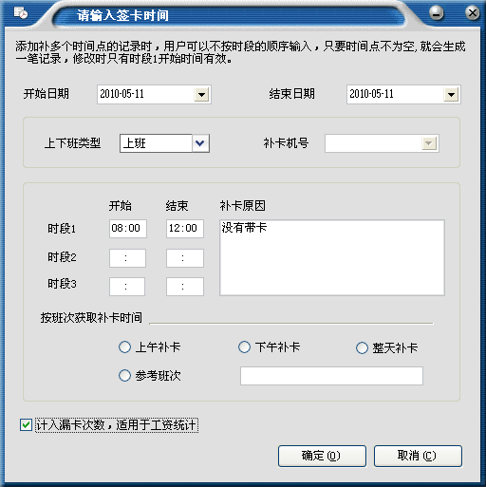
5、调休补班：将休息的日期调整到正常上班的日期，就是应该休息的日期调整为正常上班，正常上班的日期调整为休息。
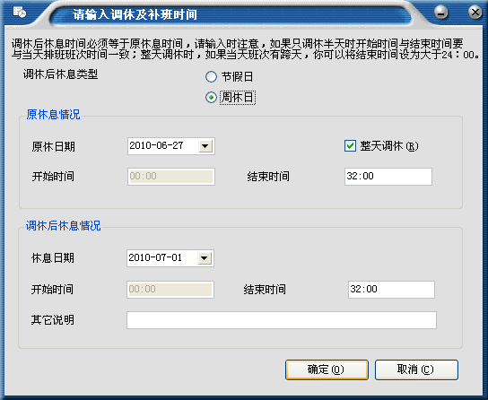
6、停工待料：登记停止工作的时间，统计数据，用于计算不同情况下工时对应的薪资。
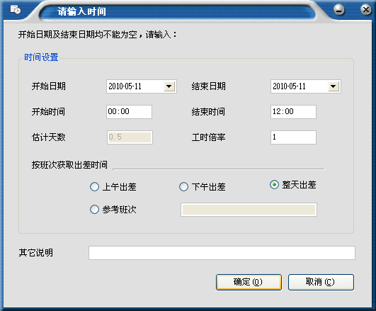
7、换班管理：将正常上班日期的班次换成其他班次。
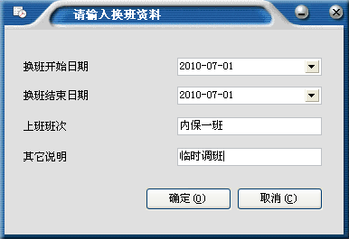
8、假日登记：登记放假的日期时间，系统分析考勤数据时，将登记为放假日期时间计算为假日，没有刷卡的人员计作放假，有刷卡的人员计作假日加班。
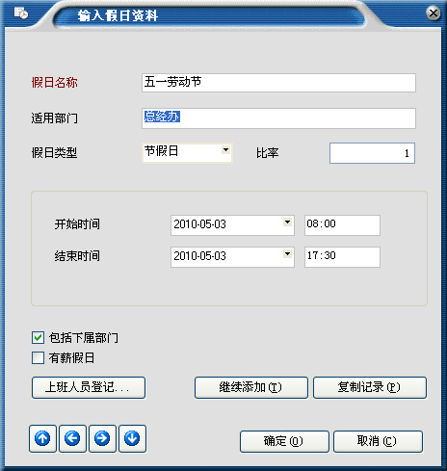
在日常事务中修改记录后，必须要重新分析数据考勤报表才能得到更新，否则修改的记录在报表中是无法显示出来的。

附件：
考勤规则解释
一．规则项目说明：
编号：规则的编号，系统中可以设置多个规则，每个规则设定一个不同的编号。
名称：规则的名称，方便识别记忆
其它说明：对规则的特性做补充说明，可以为空。
二．基本规则：
上班允许提前时间（分钟）：在上班时间时，允许提前打卡的有效时间。如果超出该时间，即使打了卡，系统也认为无效。
下班允许推迟时间（分钟）：在下班时间时，允许推迟打卡的有效时间。如果超出该时间，即使打了卡，系统也认为无效。上述两项，如果在班次设置中有效，则以班次设置数据为准。
刷卡间隔（分钟）内无效：两次刷卡的间隔时间，在该间隔内刷了多次卡，也只能算做一次有效。
上班先早后迟：如果该项有效，上班的时候在上班时间前刷了多次卡，时间后也刷了多次卡，系统将只取上班时间前最接近上班时间的刷卡记录
下班先早后迟：如果该项有效，下班的时候在下班时间前刷了多次卡，时间后也刷了多次卡，系统将只取下班时间前最接近下班时间的刷卡记录
超出规定时间刷卡范围列出打卡记录：如果该项有效，在刷卡时间超出了规定的时间范围，在日报表中可以列出打卡时间，方便查对。如果无效，超出规定刷卡时间范围的，就不显示刷卡时间。
上班最早刷卡优先：如果该项有效，在上班的时间前刷了多次卡，系统也将只取最先刷卡的记录。
下班最后刷卡优先：如果该项有效，在下班的时间后刷了多次卡，系统也将只取最后刷卡的记录。
自动套班不成功时列出打卡记录：如果系统使用了自动套班功能，但根据打记录又套不到合适的班次，在日报表中将会列出当天的打卡记录。
迟到时间在（分钟）内不计：该时间规定迟到的允许时间，只要迟到在该规定的时间范围内，系统将不做迟到计算。
早退时间在（分钟）内不计：该时间规定早退的允许时间，只要早退在该规定的时间范围内，系统将不做早退计算。
迟到超过（分钟）刷卡无效：该时间规定迟到允许最长的时间，只要迟到超过该规定的时间范围，系统将计刷卡无效，就是没有刷卡。
早退超过（分钟）刷卡无效：该时间规定早退允许最长的时间，只要早退超过该规定的时间范围，系统将计刷卡无效，就是没有刷卡。
工时中扣除迟到时间：该项有效，则在统计的正常工时中扣除迟到的时间。
工时中扣除早退时间：该项有效，则在统计的正常工时中扣除早退的时间。
迟到早退时间不计入旷工：周日或假日计算迟到早退该项有效，则在周日或假日加班时也计算迟到早退的情况，反之，在不计算迟到早退。
提前或推迟加班计算迟到早退：该项有效，如果选择了提前上班算加班的情况下，而刷卡时间又在规定提前的时间后面刷卡，则算做迟到。例如规定9 ： 00 上班，提前 30 分钟算加班，则要求在 8 ： 30 前刷卡，在 8 ： 30 后刷卡则计为迟到。下班推迟算加班的情况与此类似。
轮休计算迟到早退时间：在规定了轮休时间时，如果休息时间超过了规定时间，将记做迟到早退。
日常浮动加班时计算迟到时间：如果设定了日常加班可以浮动，而该项又有效，则加班上班不能迟到，但下班可以浮动，不限制。反之，则加班上、下班都不统计迟到早退。
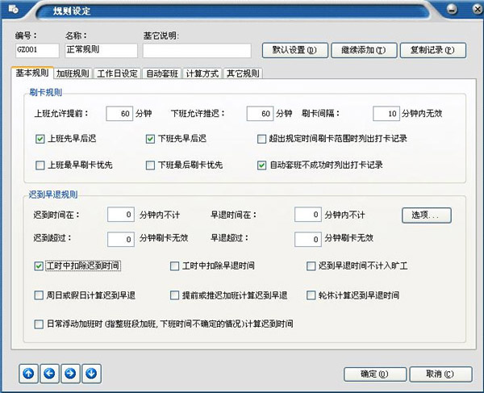
三、加班规则
启用工时乘加班倍率：该项有效，则统计的加班时间是实际的加班时间乘以倍率。
需要加班单确认：该项有效，则加班是否有效，需要看是否有登记加班单，如果没有加班单，及时有打卡加班，也是无效。
工时不足一天用加班时间补足：当天的工作时间没有达到规定的要求，如果加班时间段有加班，则可以用加班时间段的加班时间自动补足到要求的时间。
轮休时间不计加班：轮休的时间虽然是超出正常的上班时间，但也不当作加班。
周日不加班算旷工：有效时，虽然周日休息时间，但如果没有按照要求的加班时间上班，也会当作旷工。
假日不加班算旷工：有效时，虽然假日休息时间，但如果没有按照要求的加班时间上班，也会当作旷工。
加班时间不计入班段平时工时：提前打卡和推迟打卡的加班时间，不统计到班段工时中，计算作加班。
提前上班（分钟）算加班：上班时，提前刷卡时间超出该规定的时间，提前的时间部分可以当作加班时间。
推迟下班（分钟）算加班：下班时，推迟刷卡时间超出该规定的时间，推迟的时间部分可以当作加班时间。
周日、假日加班时间超过（小时）超出部分计平时加班：该项有效，周日、假日加班的时间在规定的时间内算做周日或假日加班时间，超过的部分将当作平时加班。如果无效，则全部加班当作周日或假日加班时间
日常加班时间超过（小时）额外扣除（小时）：日常加班时间超过规定的小时数，再将超出部分扣除指定的小时数，如果设定扣除 0 ，则多余的加班时间全部扣除。
周日假日常加班时间超过（小时）额外扣除（小时）：周日假日加班时间超过规定的小时数，再将超出部分扣除指定的小时数，如果设定扣除 0 ，则多余的加班时间全部扣除。
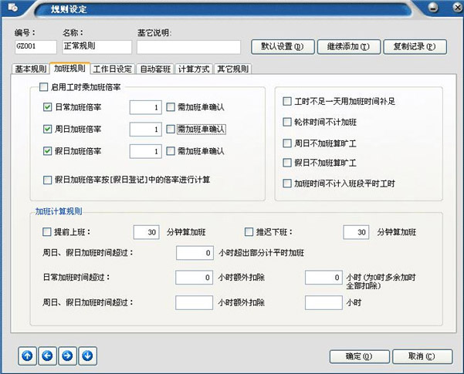

四 工作日设定
● 星期选择
选中的为需要上班的日期，没有选中的是休息的日期。在没有选择的日期上班，就算做周休加班。
● 休息开始时间、休息结束时间
指定算做当天的开始时间和结束时间。
● 按日期方式设定休息日
该项有效，就可以以月为单位按照设定的日期休息。
● 每天工作时数指定每天的工作时数，用来计算每天的工作天数，如每天工作时数是 8 ，而时间上班时数是 12 ，则工作天数是 1.5 天。
● 每天工时大于（小时）正常
指定一天的工作时数，便于统计工时小于指定数据的天数。
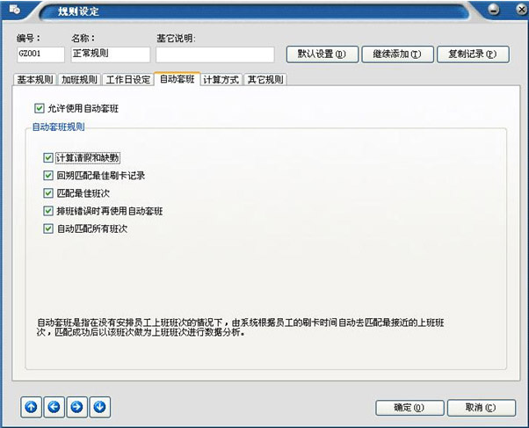六 计算方法
● 计算取整（分钟）
计算取整的方法是以指定的时间为单位，按照四舍五入、去尾、进一等方式计算，如：加班计算取整为 30 分钟，实际加班 45 分钟，选择四舍五入方式，则可以当作 30 分钟，选择去尾方式计算，则当作 30 分钟，选择进一方式计算，则当作60 分钟。
● 计算保留小数（）位
计算结果在报表中显示的小数位数。
● 上班时间在（开始时间）到（结束时间）算当天工时
设定的开始时间到结束时间必须刚好是 24 小时（一天），如设定 06 ： 00 到 30 ： 00 ，则第二天 6 ： 00 之前的上班时间在统计报表时都算做前一天的
● 时段工时在（）到（）小时之间有效
该项规定最小和最大的工时时段长，一个上班时间段小于规定的最小时长或大于最大的时长，则无效。
● 迟到早退计算精确到秒钟
该项有效则判断刷卡时间时计算精确到秒钟
● 工时以排班或以当天较大的为准
计算当天的工作天数以班次规定的时间为准
● 按每个班段手工设定的值计算天数
当天的上班天数按照在班次中设定的数值计算。详见上班时间定义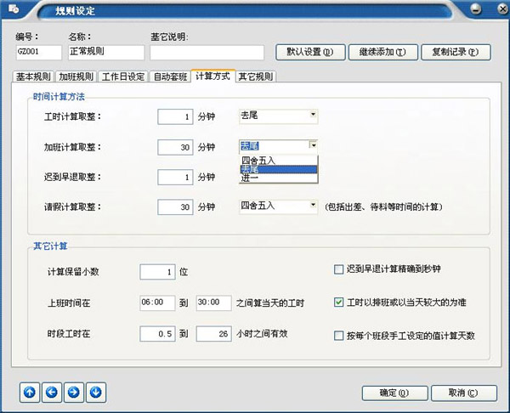七 其他规则
● 中途外出（）分钟扣工时
在上班时间，外出超过规定的时间将扣除当天工时。外出时，第一次刷卡，是外出，第二次刷卡，是返回卡。所以必须要有两次刷卡记录，否则，不当作为外出
● 请假计算起始（）分钟
请假时间在该规定的时间内，则不计请假。
● 允许中班夜班重复计算
当一个班段时间同时包含中班和夜班时，可以同时计算一次中班和一次夜班。
● 忽略排班及自动套班，以实际刷卡时间计算工时
不按照班次规定时间计算工时，而是以刷卡记录的实际时间计算工时，第一次刷卡算做上班，第二次刷卡算下班，依次类 推判断上下班刷卡时间，以计算出上班时间。主要用在上下班时间不固定的情况
● 中班计算时间（）
指定中班的时间，当上班时间包含该时间，则当作一次中班次数
● 夜班计算时间（）
指定夜班的时间，当上班时间包含该时间，则当作一次夜班次数
● 跨天刷卡不显示为 32 ： 00 格式
该项无效，则上班时间超过 24 ： 00 的情况，在报表中都显示为打卡时间 +24 ： 00 ，如 26：00 表示到第二天2：00 。否则按照实际时间显示。
● 卡钟分上下班
按照指定的上班卡钟和下班卡钟区分判断上下班记录。需要登记卡钟时指定卡钟是用来上班还是下班。详见设备管理软件中说明。
● 单次打卡算缺勤
该项有效，在一个上下班时段内，只打了一次卡，将被当作缺勤，算做旷工。反之，不当作旷工。
● 上班记录 MARK
在考勤记录中含有该指定 MARK 值的记录将当做上班记录
● 下班记录 MARK
在考勤记录中含有该指定 MARK 值的记录将当做下班记录
● 未定义 MARK 值
在考勤记录中含有该指定 MARK 值的记录将当做无效记录。记录中 MARK 的产生方法，需要在考勤机上设置考勤机时间段及时间段对应的 MARK 值，详见设备管理软件操作方法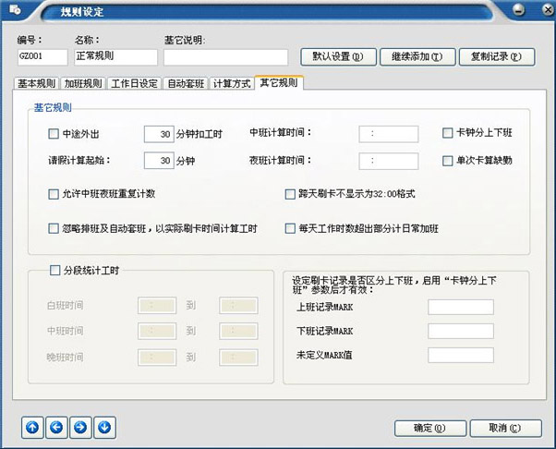
八 注意事项
● 可以根据不同人员，不同情况设定多种规则。
● 同一人员，不同的日期可以指定不同的考勤规则。
● 考勤规则可以在建立人事资料时指定，也可以在考勤系统中分配，还可以与班次关联配对，使用不同的班次就可以使用对应的规则

上下班时间设定说明：
1． 班次定义项目说明
编号：班次的编号，系统中可以设置多个班次，每个班次设定一个不同的编号。
名称：班次的名称，方便识别记忆
所属部门：该班次可以被自动套用的有效部门，包含下级部门。如果是排班，则指定部门无效。
班次性质：指定该班次是正常班次还是加班班次等，如果是假日加班班次，则排这个班次的这天当作假日加班。
所属类型：指定该班次是早班，中班或夜班。
适用规则：指定该班次关联匹配的考勤规则，当使用该班次时，就按照关联的规则判断计算。这个设置只有在公用系统->系统参数->系统设置里面启用了后才有效。
可用于自动套用：指定该班次可以被自动套用，需要与考勤规则配合使用。
2． 刷卡时间设定
允许提前分钟：在上班时间时，允许提前打卡的有效时间。如果超出该时间，即使打了卡，系统也认为无效。
上班刷卡时间：指定上班的开始时间
免刷：有效则在该刷卡时间点可以不刷卡。
计提前加班：有效则在该时间点提前刷卡，提前的时间可以当作加班。
下班刷卡时间：指定下班的开始时间
允许推迟分钟：在下班时间时，允许推迟打卡的有效时间。如果超出该时间，即使打了卡，系统也认为无效。
计推迟加班：有效则在该时间点推迟刷卡，推迟的时间可以当作加班。

